Фотофиксация самовольно установленных и (или) незаконно установленных временных сооружений (ограждение), расположенные в районе дома 136а по ул. Димитрова, подлежащие демонтажу

№ | Адрес размещения | Дата выявления | Вид временного сооружения (наименование, фото) | Сведения о владельце (ИНН для юр. лиц и ИП, Ф.И.О., адрес)
1 | ул. Димитрова, 136а | 12.10.2022 | Бетонное ограждение  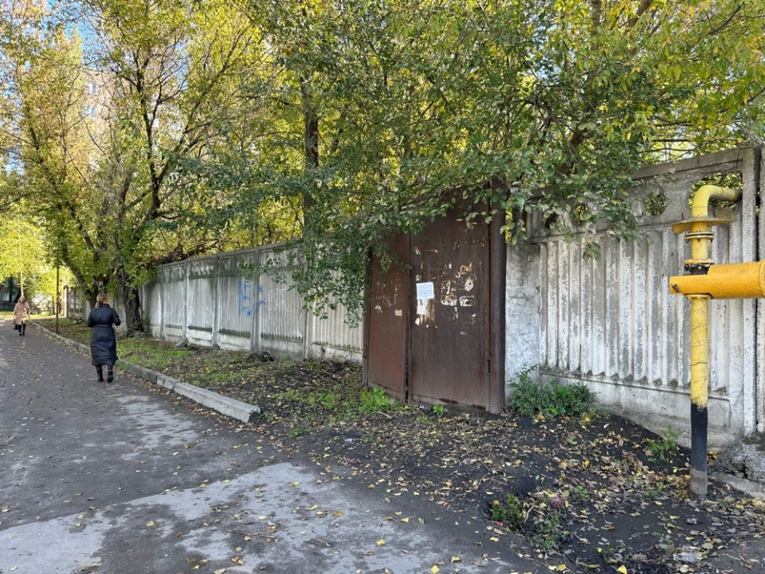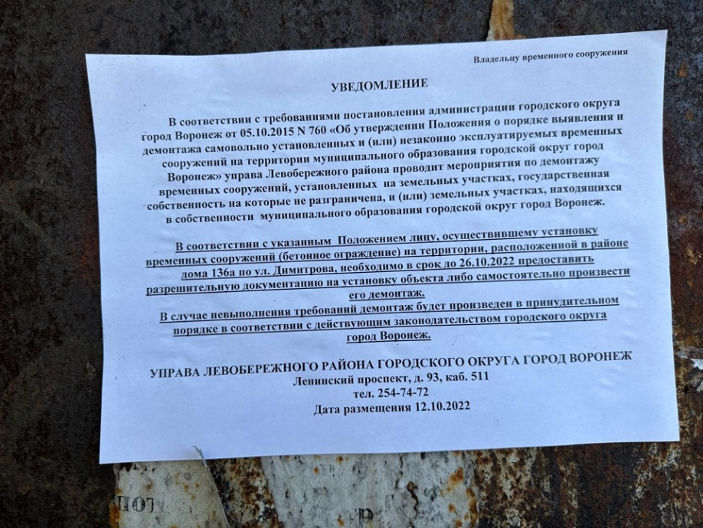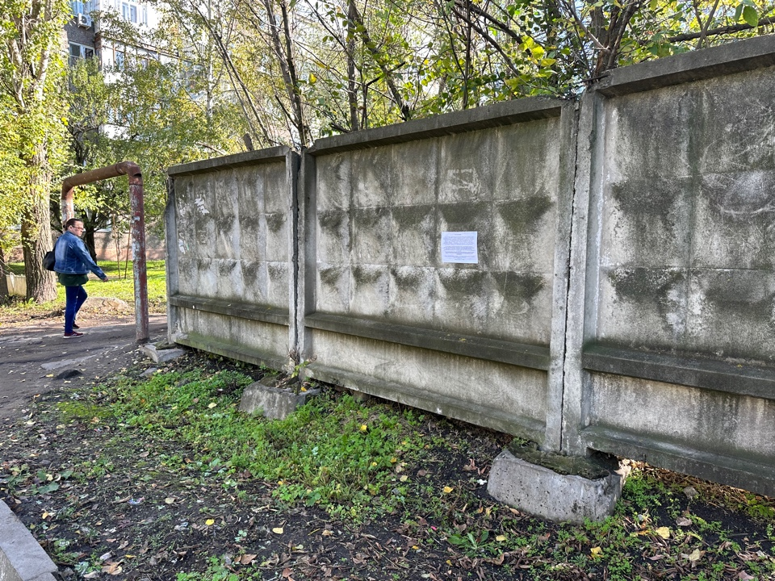  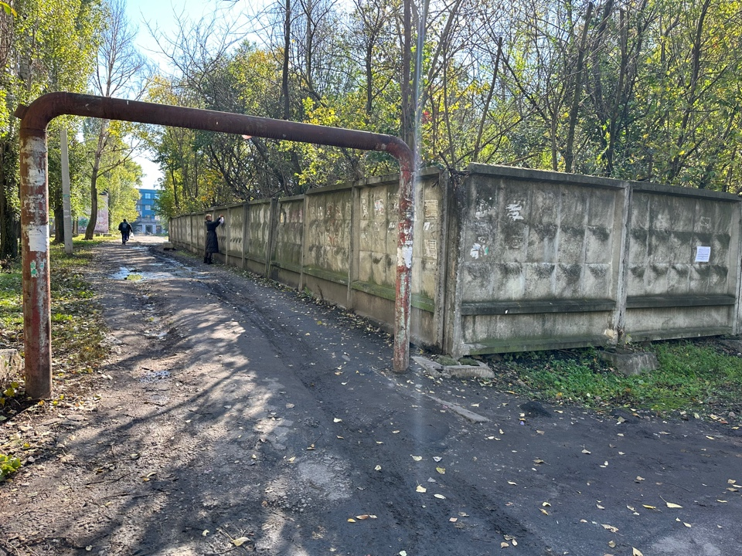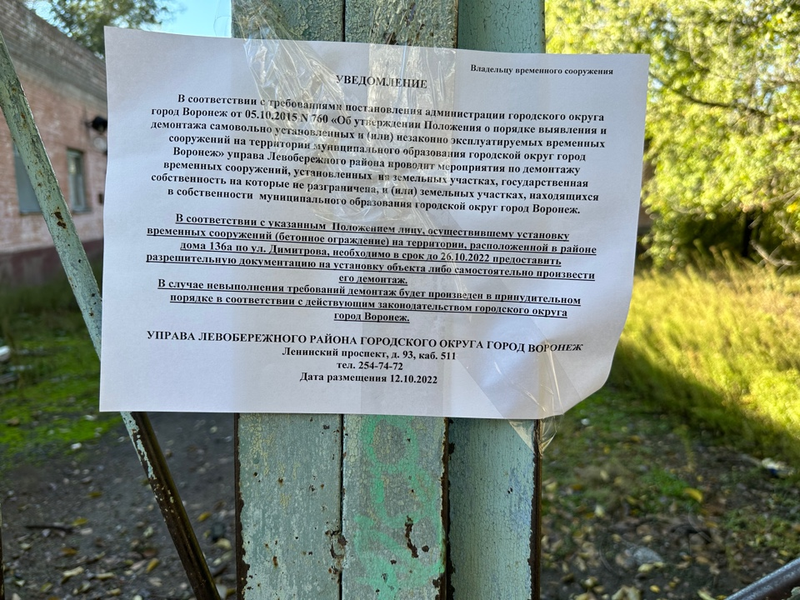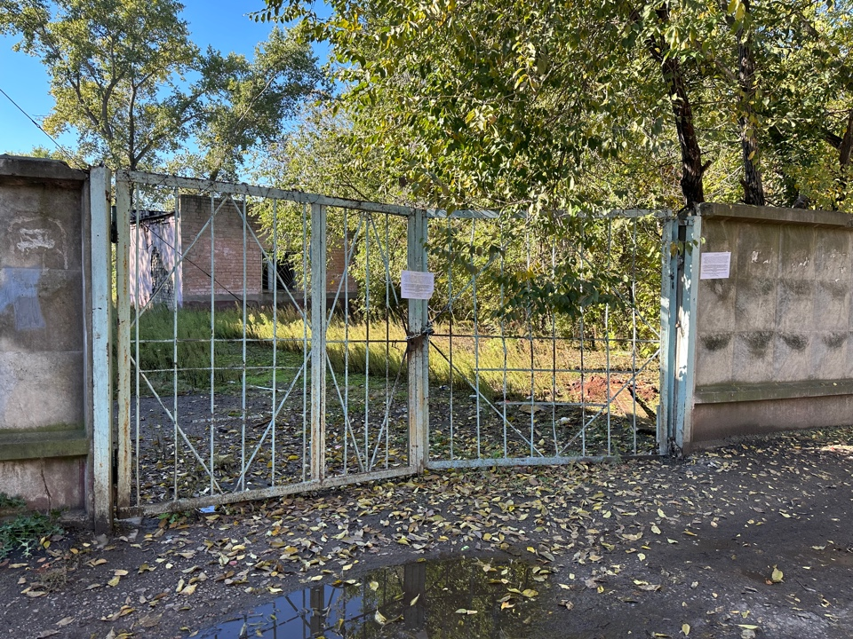 | Владелец не установлен

